Prøve 3A–3D

# Oppgave 1

1. Skriv et program som lagrer et navn i en variabel og som skriver ut «Hei, ***navn***!» i konsollen, der ***navn*** erstattes med verdien i variabelen.

|  |
| --- |
|  |

1. Skriv et program med to tallvariabler. Programmet skal beregne summen av de to tallene og skrive ut teksten «Summen av ***tall1*** og ***tall2*** er ***sum***» i konsollen, der ***tall1***, ***tall2*** og ***sum*** byttes ut med riktige verdier.

|  |
| --- |
|  |

1. Skriv et program som beregner arealet av en trekant. Lag variabler som passer for trekanten (se figur nedenfor). Programmet skal regne ut arealet av trekanten og skrive det ut i konsollen sammen med en passende tekst.

|  |
| --- |
|  |

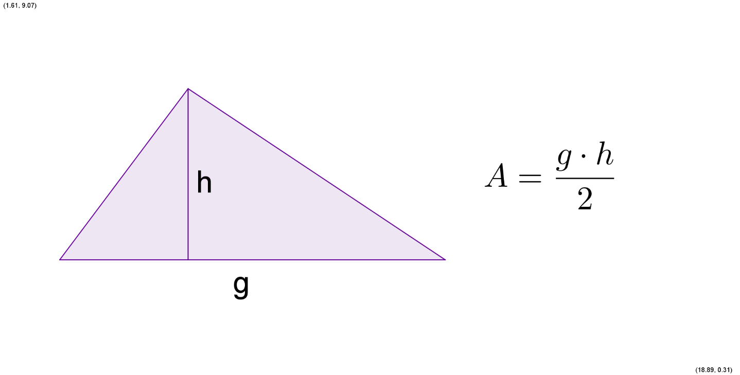

# Oppgave 2

Fullfør tabellen nedenfor. Anta at:

let tall = 17;

let tekst = "Nils";

|  |  |
| --- | --- |
| **Kode** | **Resultat** |
| console.log(tall > 1); | True |
| console.log(tall <= 17); | True |
| console.log(tall > 20); | False |
| console.log(tall === "17"); | False |
| console.log(tekst == "Nls"); | False |
| console.log(tall < 20 || tall > 40); | False |

# Oppgave 3

Hvilket kjøretøy kan du kjøre? Skriv et program som lagrer alderen til en person i en variabel.

Programmet skal avgjøre om personen kan kjøre sparkesykkel (ingen aldersgrense), moped

(aldersgrense 16) år, eller bil (aldersgrense 18 år).

|  |
| --- |
|  |

# Oppgave 4

1. Skriv ut tallene fra og med 10 til og med 20 med en for-løkke.

|  |
| --- |
|  |

1. Skriv ut alle partallene fra og med 2 til og med 30 med en valgfri løkke.

|  |
| --- |
|  |

1. Lag et program som skriver ut antall øyne ved et terningkast. Du skal fortsett å skrive ut kast helt til det bli 6 øyne på terning.

|  |
| --- |
|  |

1. Utvid programmet over slik at det skriver ut antall forsøk det tok før det ble 6 øyne på terningen.

|  |
| --- |
|  |

# Oppgave 5

Lag en funksjon som tar høyden og grunnflaten til en trekant som parameter og returnerer arealet.

|  |
| --- |
|  |

# Oppgave 6

Lag et program som skriver ut alle 100 versene til sangen under.

99 bottles of beer on the wall, 99 bottles of beer.

Take one down and pass it around, 98 bottles of beer on the wall.

98 bottles of beer on the wall, 98 bottles of beer.

Take one down and pass it around, 97 bottles of beer on the wall.

.

.

.

1 bottle of beer on the wall, 1 bottle of beer.

Take one down and pass it around, no more bottles of beer on the wall.

No more bottles of beer on the wall, no more bottles of beer.

Go to the store and buy some more, 99 bottles of beer on the wall.

|  |
| --- |
|  |

# Utfordring

Hvis lister opp alle tall under 10 som er et produkt av 3 eller 5 så får vi 3, 5, 6 og 9. Summen av produktene er 23.

Finn summen av alle tall under 1000 som er et produkt av 3 eller 5.

|  |
| --- |
|  |